Verím, že si zvládol násobilku č. 1, 2 a 3
Vyskúšaj sa!
- Doplň násobky č. 2:
2 . 6 . . 12 . . 18 .

- Doplň násobky č.1:
- . 3 . . . . 8 . 10

- Doplň násobky č, 3:
3 . . 12 . 18 . . 27 .

- Vypočítaj:

4 . 2 5 . 1 14 : 2 10 : 1 3 . 3 15 : 3
5 . 2 3 . 1 18 : 2 8 : 1 5 . 3 21 : 3
8 . 2 10 . 1 8 : 2 4 : 1 6 . 3 18 : 3
10 . 2 7 . 1 4 : 2 9 : 1 7 . 3 27 : 3

Násobenie číslo 0

Zopakujeme si násobky čísla 0 , potom ich odpíš do zošita:
1.0=0
2.0=0
3.0=0
4.0=0
5.0=0
6.0=0
7.0=0
8.0=8
9.0=0
10.0=0

Zapamätaj si : Nulou nikdy nedelíme !!!!!

Vypočítaj:
5.0 4.0
9.0 10.0
8.0 7.0
6.0 1.0

Vyhľadaj násobky čísla 3 :
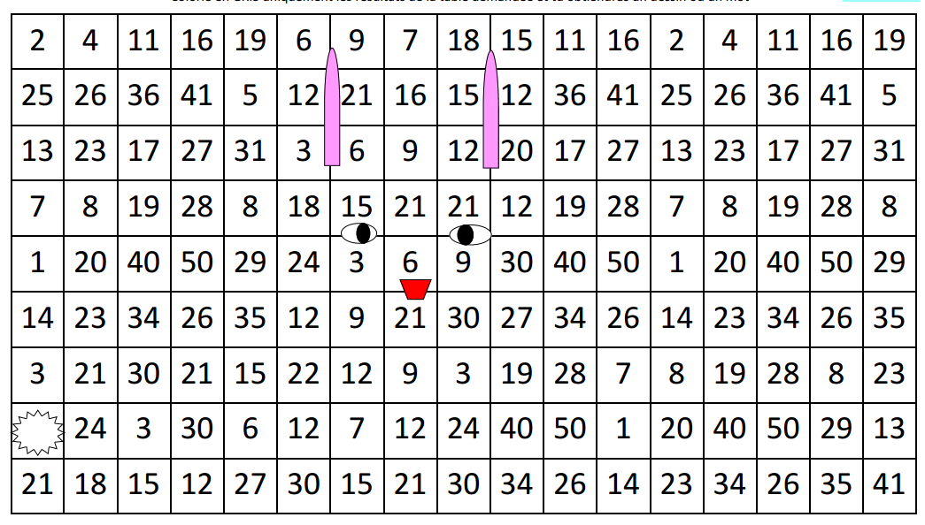

Nájdi a vyfarbi okienka s násobkami čísla 2
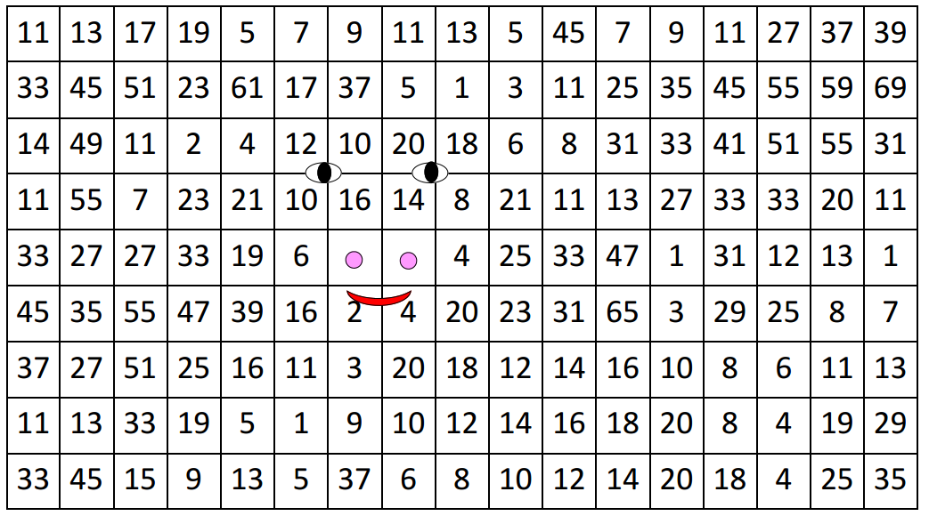
Nájdi a vyfarbi okienka s násobkami čísla 3
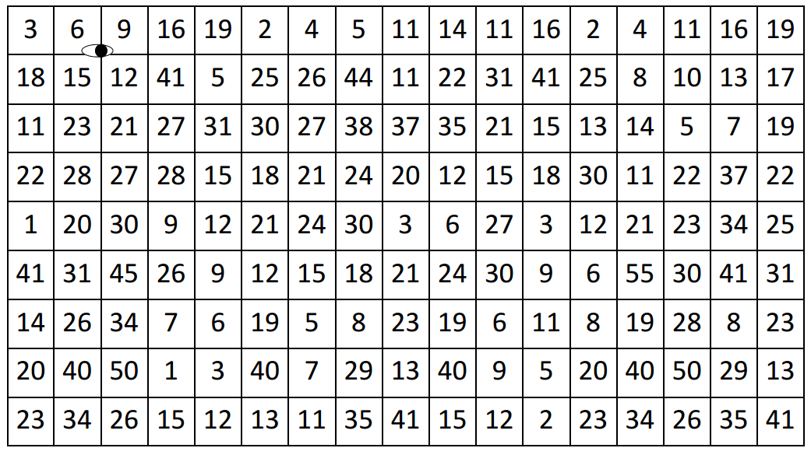

Vyhľadaj násobky čísla 2 :
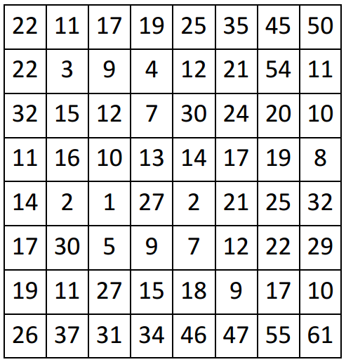

Napíšte ako príklady násobenia

2 . 3 = 6

---------------------------------------------------------------------------------------------------------

Mám pre Teba úlohu. Napíšeš mi tvoj alebo niekoho z rodičov e-mail.
Píšeš na :
zastupca.szsnmnv@gmail.com

